截一个几何体教案
教学目标
(一)教学知识点
能够识别一些几何体截面的形状．
(二)能力训练要求
经历切截几何体的活动过程，体会几何体在切截的过程中的变化，在面与体的转换中丰富数学活动经验，发展空间观念．
(三)情感与价值观要求
进一步丰富数学学习的成功体验，激发对空间与图形学习的好奇心，初步形成积极参与数学活动、主动与他人合作交流的意识．
教学重点
1．．能够识别一些几何体截面的形状．
2．．经历切截一个几何体，培养学生的空间观念．
教学难点
体会几何体在切截过程中的变化，在面与体的转换中丰富数学活动经验，发展空间观念．
教学方法
师生共同试验法
在先向学生说明如何截的同时，让学生充分想像，然后让学生实际地截或教师演示给学生看，找到想像与实际的差异，培养激发学生的良好思维．
教具准备
大块橡皮泥、小刀、一张CT片
投影片一张：用一个平面截一个正方体．
教学过程
Ⅰ.提出问题，引入新课
［师］上一节课从展开与折叠研究了常见的几何体与平面图形的转换.同时我们又知道构成图形的最基本的元素是点、线、面，面与面相交可以得到线，线与线相交可得到点.如果用一个平面去截一个几何体，截面会是什么形状呢？这一节课我们就针对这个问题来作研究．
Ⅱ．讲授新课
1．．截一截
问题1：用一个平面去截一个正方体，截出的面叫截面，那么截面可能是什么形状？
［师］同学们手中都有橡皮泥及其小刀，以同桌为单位，先用橡皮泥捏一个正方体，小刀的刀面我们就可以将它当成截这个正方体的面，当我们用小刀截你手中的正方体时，便可得到一个截面.下面看我手中的这块正方体的橡皮泥，我用小刀去截这个正方体，截面可能是什么形状呢？
(老师按下图的截法去演示)
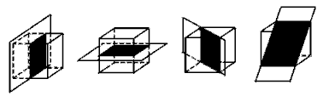
［生］截面可能是正方形，也可能是长方形．
［师］截面有没有可能是三角形？三角形的三条边有可能都相等吗？同学们先做一做，再想一想．
(在同学们动手操作的过程，深入到学生中，了解他们是如何想的？又是如何做的)
［生］如果用一个平面截掉长方体的一个角，那么截面就是三角形．
［师］为什么这样截，截面就是三角形呢？
(大部分同学会陷入沉思，这时教师可提示学生注意，截正方体的一个角时，截到了正方体的几个面)
［生］当我们用一个平面去截正方体的一个角时，截到了正方体的三个面，因为面与面相交可得到线，因此这个平面就与正方体的三个面相交从而交出三条线，得到的截面是三角形．
［师］这位同学能联系前后知识，把这个问题解释的如此透彻，很了不起.那么，谁来告诉我，什么时候截得的三角形是三条边都相等的三角形呢？
［生］老师，我们前面学过过正方体的一个顶点有三条边，过每条边的另一个端点的平面截正方体，就可得到一个三条边都相等的三角形．
［师］你能给大家画图演示一下吗？
［生］可以，如图所示．
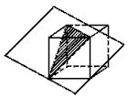
［师］截面是三条边都相等的三角形就此一种情况能截得吗？
［生］不是，过正方体的一个顶点有三条边，分别在此三条边上以此顶点为端点截取相同长度得到另外三个端点，只要一个平面过此三个端点，便可得到 截面是三条边都相等的三角形．
［师］同学们手里都有橡皮泥和小刀，照此同学的方法去截，看是否能得到截面是三条边都相等的三角形．
(当学生按照上述方法操作，教师可深入学生中加以指导，验证此同学阐述的正确性)
［生］老师，我有一个问题，前面的同学说根据面与面相交可以得到线，用一个平面去截正方体的三个面，得到的截面是三角形.如果用一个平面去截正方体的四个面就能得到四边形，除能得到正方形、长方形这样的四边形外，能否得到其他的四边形，如梯形，平行四边形等．
［师］这个问题提得太棒了，同学们一块来想一想，结果是否是肯定的呢？
(给学生以充分想像，交流的过程，然后再让学生实际地去截)
［生］老师，我得到的截面是一个梯形．
［师］你能将你的截法简单地告诉大家或到黑板前为大家演示一下吗？
［生］可以．
(学生的演示如图所示)
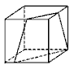
［生］老师，我截出的截面是平行四边形．
［师］很好.同学们现在来看课本第十五页的“试一试”；用平面去截一个正方体，截面的形状可能是五边形？可能是六边形吗？可能是七边形吗？
［生］可能是五边形，我们用一个平面去截正方体的五个面，就可得到五边形的截面；也可能是一个六边形，只不过我们要用一个平面去截正方体的六个面；不过，截面不可能是七边形，因为正方体总共六个面，用一个平面去截只会得到六条交线，从而截面最多只能是六边形，不可能截得七边形．
［师］看来，同学们已经能根据前面的知识把这个具有挑战性的问题想得很透彻，祝你们挑战成功.但同时我要问你们能亲手截一个五边形，六边形演示给我看吗？
(同学们开始用小刀去截自己手中的正方体，很多同学会很快截出一个截面是五边形；截面是六边形需选好一个合适的角度，一刀切下去必须切到六个面，老师对动手能力较差的学生可以给予指导)
截面是五边形和六边形的截法可如下图所示：
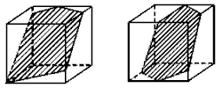
2．．做一做
［师］上面我们研究了用一个平面去截正方体可以截到的截面有三角形、四边形、五边形、六边形.如果用一个平面去截其他的几何体，得到的截面又如何呢？
例如：用平面去截圆柱，截面会有哪些形状呢？先想一想，画出来，再试一试，做一做，看你自己想像的结果与实际结果有何差异．
(同学们经过思考、讨论、交流后，自己去亲自动手操作，很快便得出结论)
［生］截圆柱所得到的截面有圆、长方形、梯形、椭圆，还有一种像拱形的门的一种形状．
［师］很棒.下面我们就来看1个例子．
［例1］在下图中的截面的形状分别是什么？
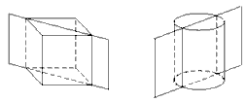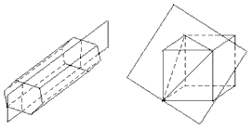
分析：可先由学生想一想，然后再动手做一做，看联想的结果和实际结果有无差异．
解：截面分别是长方形、长方形、长方形、三角形．
Ⅲ.课堂练习
1．．课本P₁₄练习
分别指出图中几何体截面形状的标号．
（1）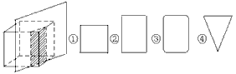
（2）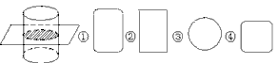
（3）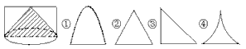
分析：不要求学生实际操作，通过想像来完成．
解：(1)②;(2)③;(3)②．
2．．下图中截面的形状是什么？
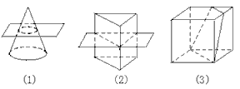
解：(1)圆；(2)三角形；(3)梯形．
3．．读一读
［师］大家来看一下我手中的这张CT片，上面是人的头部的一个个断层图像，大夫通过它可以更加准确地诊断病人的病情，这是数学的图像重建原理在医学上的成功应用，你想了解CT的工作原理吗？
［生］想．
［师］其实，CT的工作原理与几何体的切截相似，只不过这里的“截”不是真正的截，实际上，这里的“几何体”是病人的某个患病器官，“刀”是射线.CT是一种医学影像诊断技术，它的原理是用射线透射人体，然后用检测器测定透射后的放射量，通过计算机进行处理，重建出人体断层图像，并作出诊断．
CT的发明是医学史上具有划时代意义的一件大事，它的设计和发明者及其理论研究者因此获得1979年诺贝尔医学奖．
我们在座的每位同学，我相信经过勤奋、刻苦的努力，也会成为未来的诺贝尔奖获得者，为中华民族增光．
Ⅳ.课时小结
这节课我们通过切截的方式进一步研究了几何体，体会到了几何体在切截过程中的变化，并且在面与体的转换中丰富了我们的数学活动经验，发展了空间观念.你有何收获呢？
Ⅴ．课后作业
1．．课本第十五页的习题1.5
2．．你能把圆锥可能的截面图形找到吗？找到后，贴在墙上，展示给大家．
Ⅵ.活动与探究
到菜市场买一块长方体形状的豆腐，你能只用三刀将其切成八块吗？试试看．
［过程］将豆腐块放在菜板上，用刀交叉从上往下切两刀，得到四块豆腐，再从侧面横着从右往左切过去，原来的四块豆腐就变成了8块．
［结果］能．
板书设计
§1.3截一个几何体
1．截一个正方体截面形状：
三角形、四边形
五边形、六边形
2．截一个圆柱截面形状：
长方形、圆、椭圆
3．课堂练习

